台北縣各級學校
5月1日起禁用免洗餐具

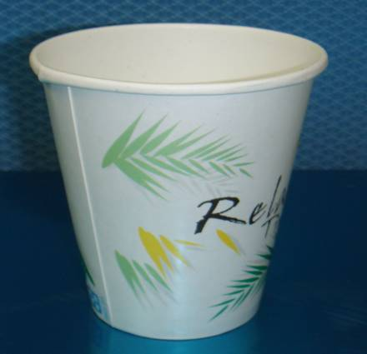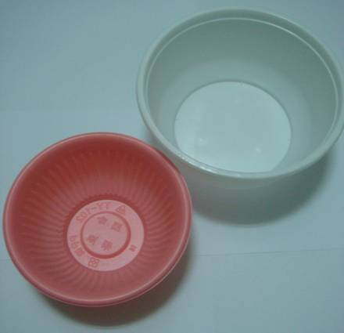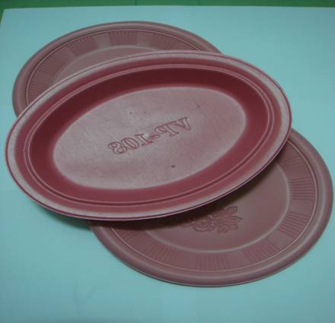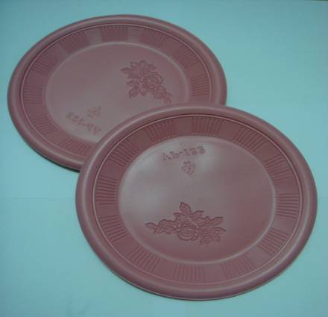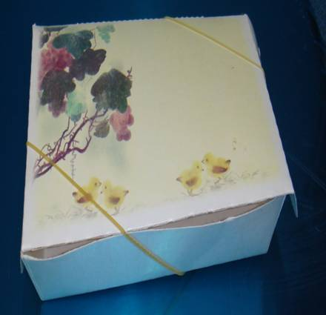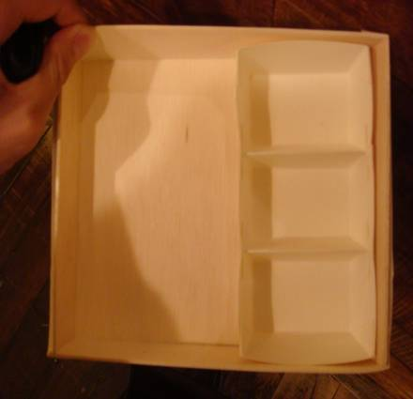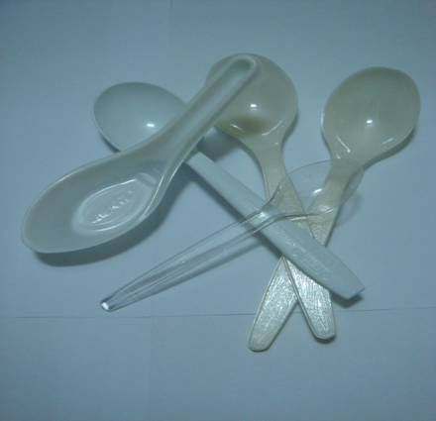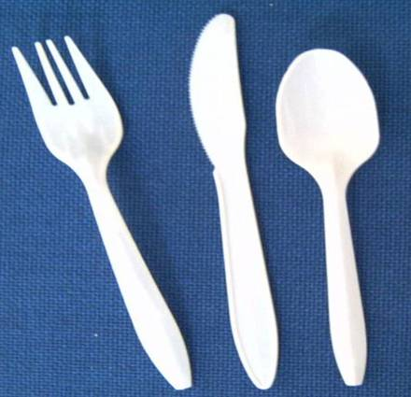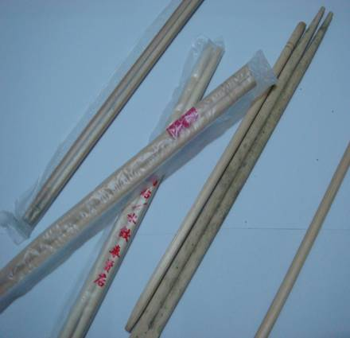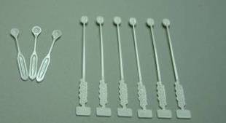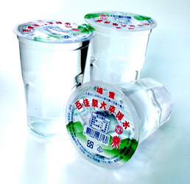
11大類
禁止使用
免洗餐具
塑膠杯紙杯
2.塑膠碗、紙碗
3.塑膠盤、紙盤
4.塑膠碟、紙碟
5.塑膠餐盒、紙餐盒、木片餐盒
6.塑膠、紙內盤
7.塑膠湯匙
8.塑膠刀叉、竹叉
9.免洗筷
10. 塑膠攪拌棒
竹製攪拌棒
11.杯水

- 早午餐如需外食，建議自備餐盒、環保杯前往購買。
- 用餐時使用環保筷、匙、叉。
- 珍惜資源，減少浪費。

